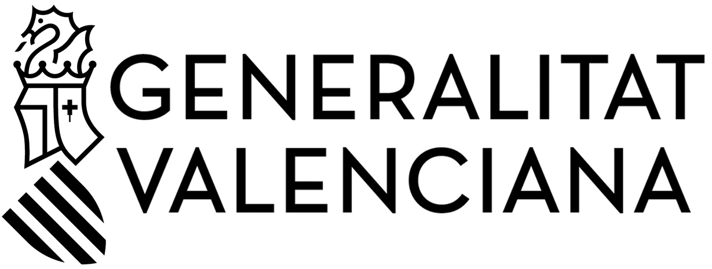 |  | CIGRIS  CERTIFICAT DE LA UNITAT RESPONSABLE EN MATÈRIA D’INVESTIGACIÓ  REQUISITS DE LA PERSONAS SOL.LICITANT  CERTIFICADO DE LA UNIDAD RESPONSABLE EN MATERIA DE INVESTIGACIÓN  REQUISITOS DE LA PERSONA SOLICITANTE
A | DADES DE LA PERSONA QUE CERTIFICA  DATOS DE LA PERSONA QUE CERTIFICA
1r COGNOM / APELLIDO  MORA |  |  | 2n COGNOM / APELLIDO  PASTOR | NOM / NOMBRE  JUAN |  | DNI / NIF / NIE
ENTITAT / ENTIDAD  UNIVERSIDAD DE ALICANTE |  |  |  |  |  | CÀRREC / CARGO  VICERRECTOR DE INVESTIGACIÓN
B | DADES DE LA PERSONA INVESTIGADORA SOL.LICITANT  DATOS DE LA PERSONA INVESTIGADORA SOLICITANTE
1r COGNOM / APELLIDO |  |  | 2n COGNOM / APELLIDO | NOM / NOMBRE |  | DNI / NIF / NIE
El sotasignat CERTIFICA:
Que la persona investigadora sol.licitant del programa Santiago Grisolía, té vinculació funcionarial, estatutària o laboral amb el centre d'investigació, que haurà de mantindre durant el període d'execució de la subvenció,i forma part d'un grup d'investigació amb un projecte d'investigació vigent, finançat per Plans Estatals d'I+D, per programes marc de la Unió Europea o per la conselleria competent en matèria de política científica i investigació de la Generalitat per a grups d'investigació consolidables o consolidats.

El abajo firmante CERTIFICA:
Que la persona investigadora solicitante del programa Santiago Grisolía, tiene vinculación funcionarial, estatutaria o laboral con el centro de investigación, que deberá mantener durante el periodo de ejecución de la subvención, y forma parte de un grupo de investigación con un proyecto de investigación vigente, financiado financiando por Programas Estatales de I+D, por programas marco de la Unión Europea o por la consellería competente en materia de política científica e investigación de la Generalitat para grupos de investigación consolidables o consolidados.

firma: ______________________________

Responsable en matèria d'investigació
Responsable en materia de investigación

